Отчёт по лабораторной работе №4

Дисциплина: Архитектура компьютера

Мишина Анастасия Алексеевна

Содержание

# 1 Цель работы

Целью данной лабораторной работы является освоение процедуры оформления отчетов с помощью легковесного языка разметки Markdown.

# 2 Выполнение лабораторной работы

Для начала необходимо установить texlive. Скачиваем архив по ссылке с github в папку tmp (рис. 1), распаковываем его (рис. 2), заходим в получившийся каталог и запускаем скрипт install-tl-20221023 (рис. 3). Добавляем /usr/local/texlive/2022/bin/x86_64-linux в PATH (рис. 4).

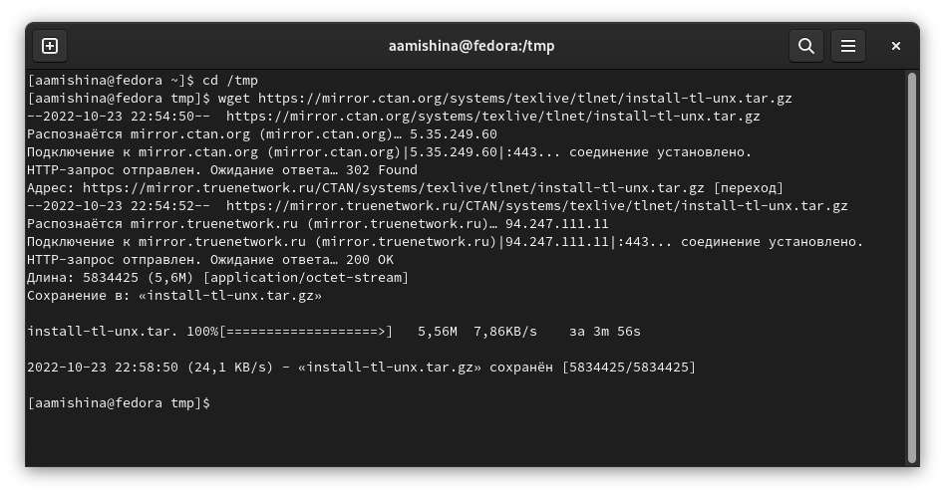

Рис. 1: Скачивание архива

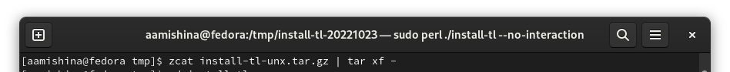

Рис. 2: Распаковка архива

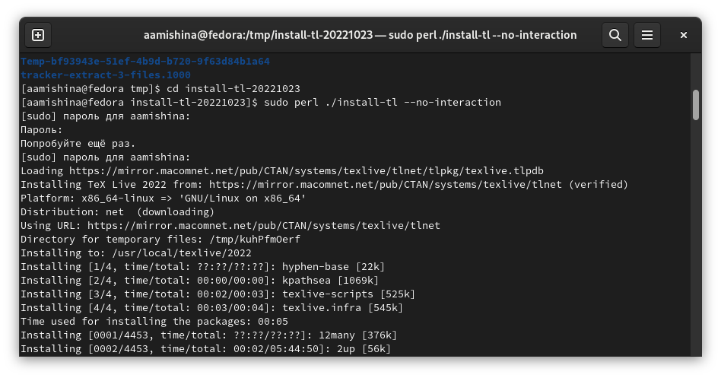

Рис. 3: Запуск скрипта

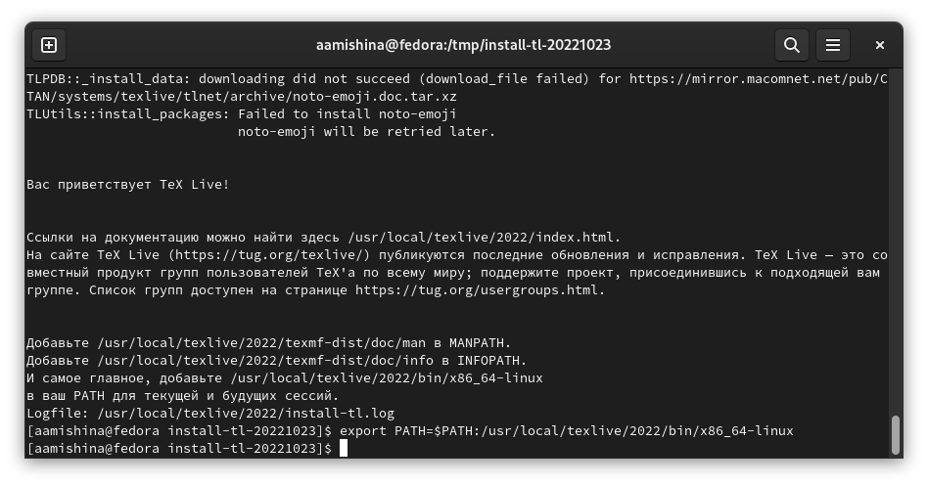

Рис. 4: Добавление в PATH

Затем требовалось установить Pandoc и pandoc-crossref. По ссылке скачиваем 18 версию Pandoc и версию pandoc-crossref, ему соответствующую (рис. 5). Распаковываем архивы и копируем файлы в каталог /usr/local/bin/. Выполняем проверку с помощью команды ls (рис. 6).

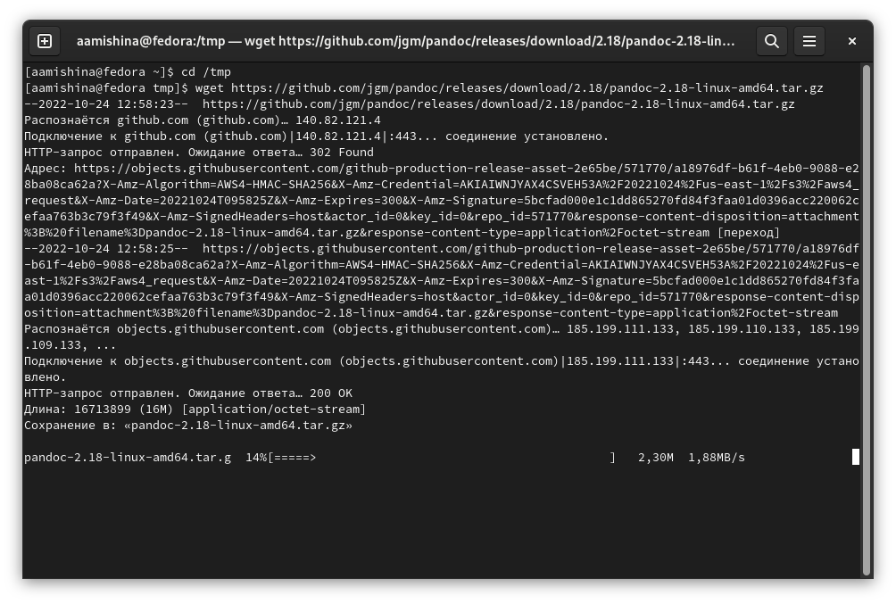

Рис. 5: Скачивание архива Pandoc

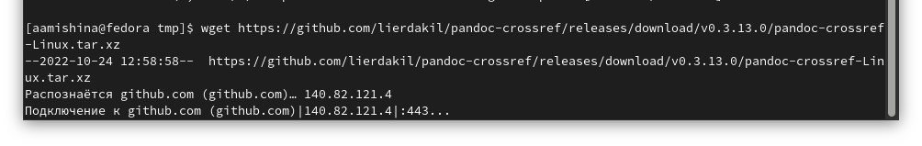

Рис. 6: Скачивание архива pandoc-crossref

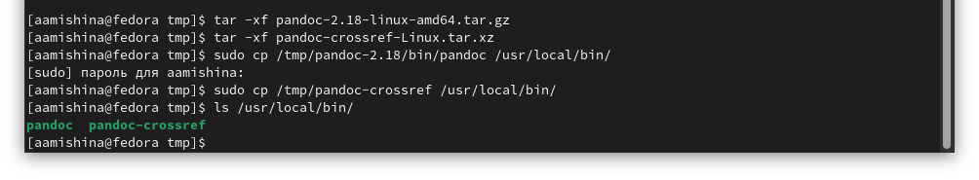

Рис. 7: Распаковка архивов, копирование в каталог и проверка

Теперь перейдем к главной части выполнения работы. Открываем терминал и переходим в каталог курса. Обновляем локальный репозиторий с помощью команды git pull. Переходим в каталог с шаблоном отчета для работы №4 и компилируем шаблон с помощью команды make (рис. 8). Проверим корректность выполненных команд и откроем docx и pdf файлы (рис. 9), (рис. 10).

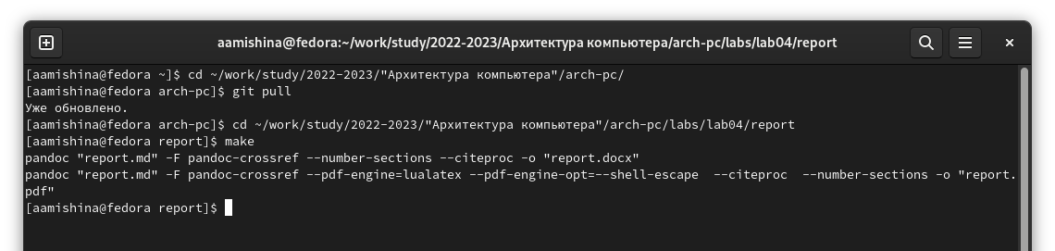

Рис. 8: Обновление репозитория, создание шаблона для отчета

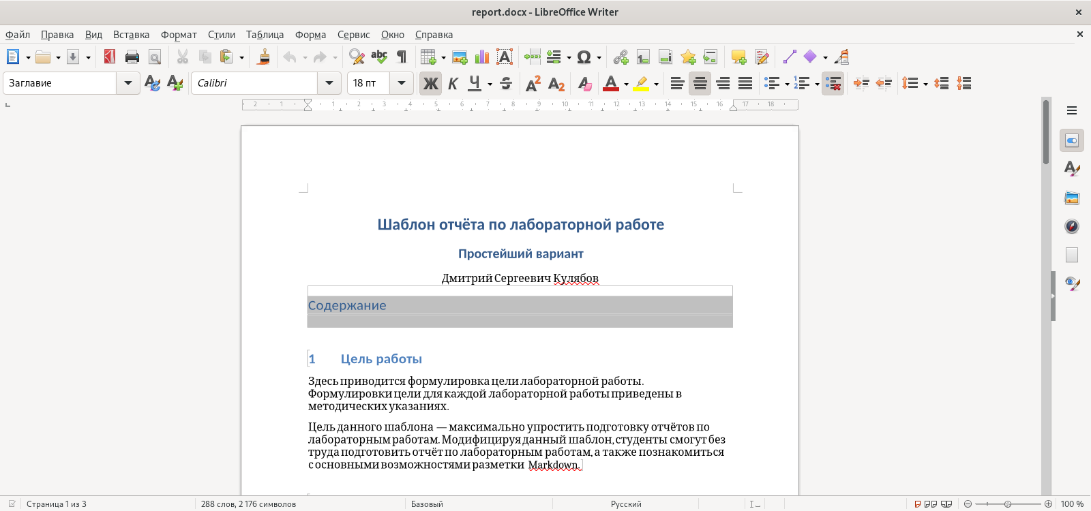

Рис. 9: Файл docx

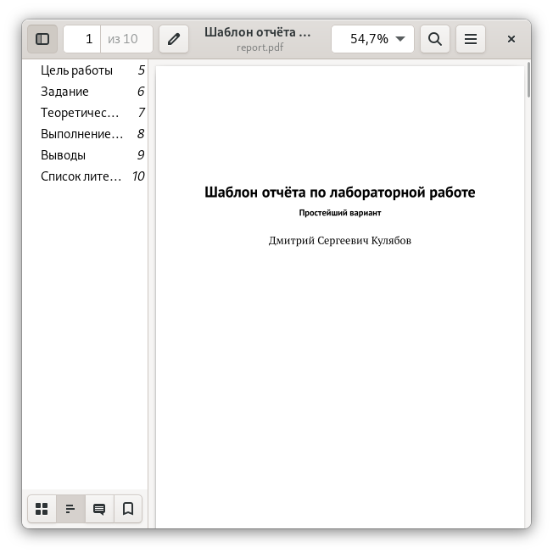

Рис. 10: Файл pdf

С помощью команды make clean удаляем создавшиеся файлы (рис. 11). Снова проверим это в проводнике (рис. 12).



Рис. 11: Удаление файлов

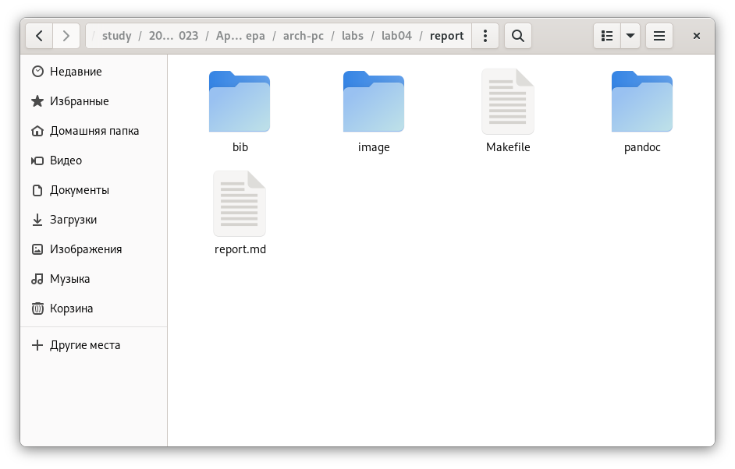

Рис. 12: Проводник

# 3 Выполнение заданий самостоятельной работы

В заданиях для самостоятельной работы требовалось создать отчет по третьей лабораторной, используя разметку MarkDown. Для начала оформляем отчет.

Затем с помощью команды make в каталоге report каталога lab03 создадим файлы типа docx и pdf.

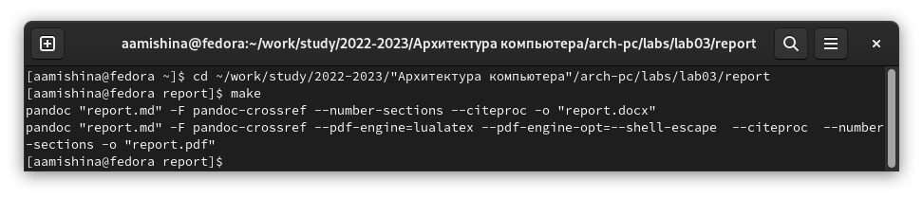

Рис. 13: Выполнение команды make для третьей лабораторной работы

Отчеты в трех форматах прикреплены на git.

# 4 Выводы

В ходе выполнения данной лабораторной работы я освоила процедуры оформления отчетов с помощью легковесного языка разметки Markdown. Ипользуя данную разметку, мной были написаны отчеты для третьей и четвертой лабораторных работ. Весь ход выполнения работы был записан и показан в данной лабораторной.